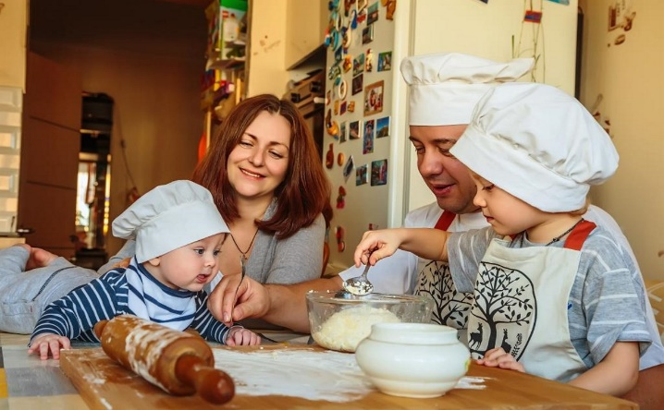

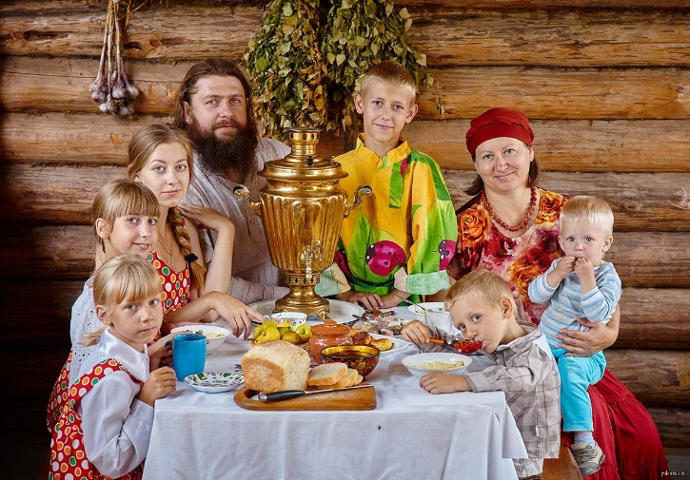

Проект
«Нам традиции семейные важны»


Выполнила:
Воспитатель группы № 8
Шевченко В.Н

2021год

Паспорт проекта.

ТИП ПРОЕКТА: Познавательно-исследовательский, творческий.
ПО КОЛИЧЕСТВУ УЧАСТНИКОВ: Фронтальный.
ПО ХАРАКТЕРУ СОДЕРЖАНИЯ: Ребёнок и социальный мир
ПО ХАРАКТЕРУ УЧАСТИЯ РЕБЁНКА В ПРОЕКТЕ: Участник
ПО ПРОДОЛЖИЕЛЬНОСТИ: 3 недели
УЧАСТНИКИ ПРОЕКТА:
-Воспитанники 6-7лет
-Воспитатель
-Родители
ПРОДУКТ ПРОЕКТА: Сборник сочинений «Традиции нашей семьи»

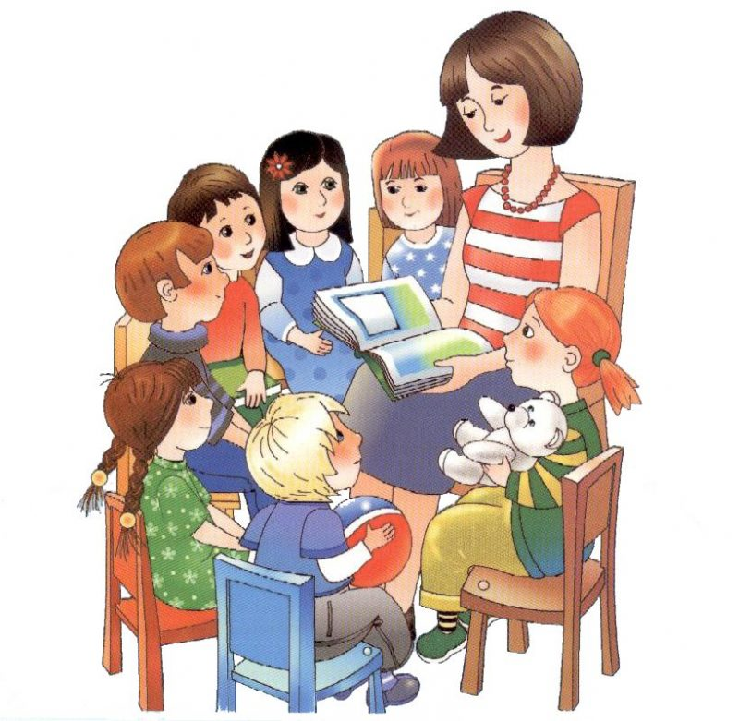

Актуальность проекта
Семья — это отдельный неповторимый мир со своими уникальными традициями. Именно традиции создают неповторимую атмосферу в каждой семье. Они хранят и защищают нас на протяжении всей жизни.
Семейные традиции – это элементы культурного наследия, передающиеся из поколения в поколение. В настоящее время нельзя не отметить, что во многих семьях наблюдается ослабление связей между детьми и родителями. Это ведет к потере традиций, которые и являются фундаментом культурной жизни человеческого общества. Когда люди по-настоящему ценят, уважают и любят друг друга, то в их семье интересная совместная жизнь. Им приятно доставлять своим близким удовольствие, дарить им подарки, устраивать для них праздники. Общие радости собирают всех за большим столом по случаю семейных торжеств: дней рождения, именин, юбилеев. У каждой семьи собственные ритуалы приема гостей, обычаи поздравлять родственников, обряды поминовения ушедших из жизни дорогих им людей. Семью объединяет совокупность духовных ценностей, которые характеризуют уровень развития семьи, отношения между разными поколениями. Устройство семейного уклада постоянно вбирает в себя все лучшее из окружающей жизни, но при этом творит уникальный мир своего дома. Какие-то традиции перешли к нам от родителей, какие-то мы создаем сами. Мы прекрасно понимаем, что соблюдение традиций - это путь к единению семьи.
Психологи уверяют, что детям семейные традиции необычайно важны: сохраняется связь между поколениями и теплые, нежные отношения между родителями и повзрослевшими детьми; с регулярно повторяющимися событиями к детям приходит ощущение стабильности мира. В утере семейных традиций некоторые психологи даже видят причину проблемного подросткового возраста. В конце концов, семья – это не только общий быт, бюджет и отношения между супругами. Это еще и особый дух, неповторимый уют и атмосфера, характерная только для одной семьи.
Функция детского сада –целенаправленная социализация личности ребенка: введение его в мир природных и человеческих связей и отношений, передача ему лучших образцов, способов и норм поведения во всех сферах жизнедеятельности.
Дошкольный возраст – важнейший этап развития и воспитания личности. Это период приобщения ребенка к познанию окружающего мира, период его начальной социализации. Именно в этом возрасте активизируется самостоятельность мышления, развивается познавательный интерес детей и любознательность. Ребёнок делает самостоятельные открытия.
Возрастные особенности детей
от шести до семи лет
Возраст 6-7 лет является важнейшим этапом в развитии ребёнка. Именно на этой ступени развития происходят целенаправленное обучение и воспитание дошкольника. Это период социально-личностного развития детей.
Процесс формирования представлений о семейных традициях у детей
дошкольного возраста предусматривает организацию педагогического процесса, теоретической основой которого является совокупность дидактических условий, позволяющих осуществить взаимосвязь между содержанием, методами, формами образовательной деятельности и уровнем развития ценностных ориентаций у детей.
Ведущим факторами в формировании личности ребенка являются нравственная атмосфера жизни семьи, ее уклад, стиль. Под этими понятиями подразумеваются социальные установки и система ценностей семьи, взаимоотношения членов семьи друг с другом и с окружающими людьми, семейные традиции, педагогическая образованность, культура родителей, их умение организовать жизнь и деятельность детей в семье соответственно возрасту ребенка и целям его всестороннего воспитания.
Роль семейных традиций в жизни дошкольников дают возможность оптимистично смотреть на жизнь, ведь «каждый день – праздник». Дети гордятся своей семьёй. Ребёнок ощущает стабильность, ведь традиции будут выполнены не потому, что так надо, а потому, что так хочется всем членам семьи, так принято. Детские воспоминания, которые передаются в следующее поколение. Хорошей традицией является празднование дней рождений, причём отмечание должно сводиться не только к поеданию чего-то вкусного, а именно проделыванию чего-то особенного и весёлого. Для детей все праздники - необычны и сказочны, поэтому задача взрослых сделать так, чтобы ребёнок вспоминал о детстве как можно чаще потом, когда вырастет и будет воспитывать своего малыша. Вместе с ребёнком можно начать составлять древо генеалогии, на котором будут присутствовать все предки семьи. Главное, чтобы Ваши традиции, приносили счастье и интерес всей семье, и не были ей в тягость. При воспитании ребенка не допускайте излишней строгости, также, как и вольности, ведь и то, и другое, приводит к перенапряжению детской психики. Неустойчивость домашнего уклада приводит к тому, что в душе ребёнка формируется ощущение незащищенности дома и шаткости всего окружающего мира. В семейных кругах, где существуют и соблюдаются традиции семейного воспитания, дети прислушиваются к мнению родителей, а родители проявляют внимание к проблемам детей и помогают им справляться с ними.

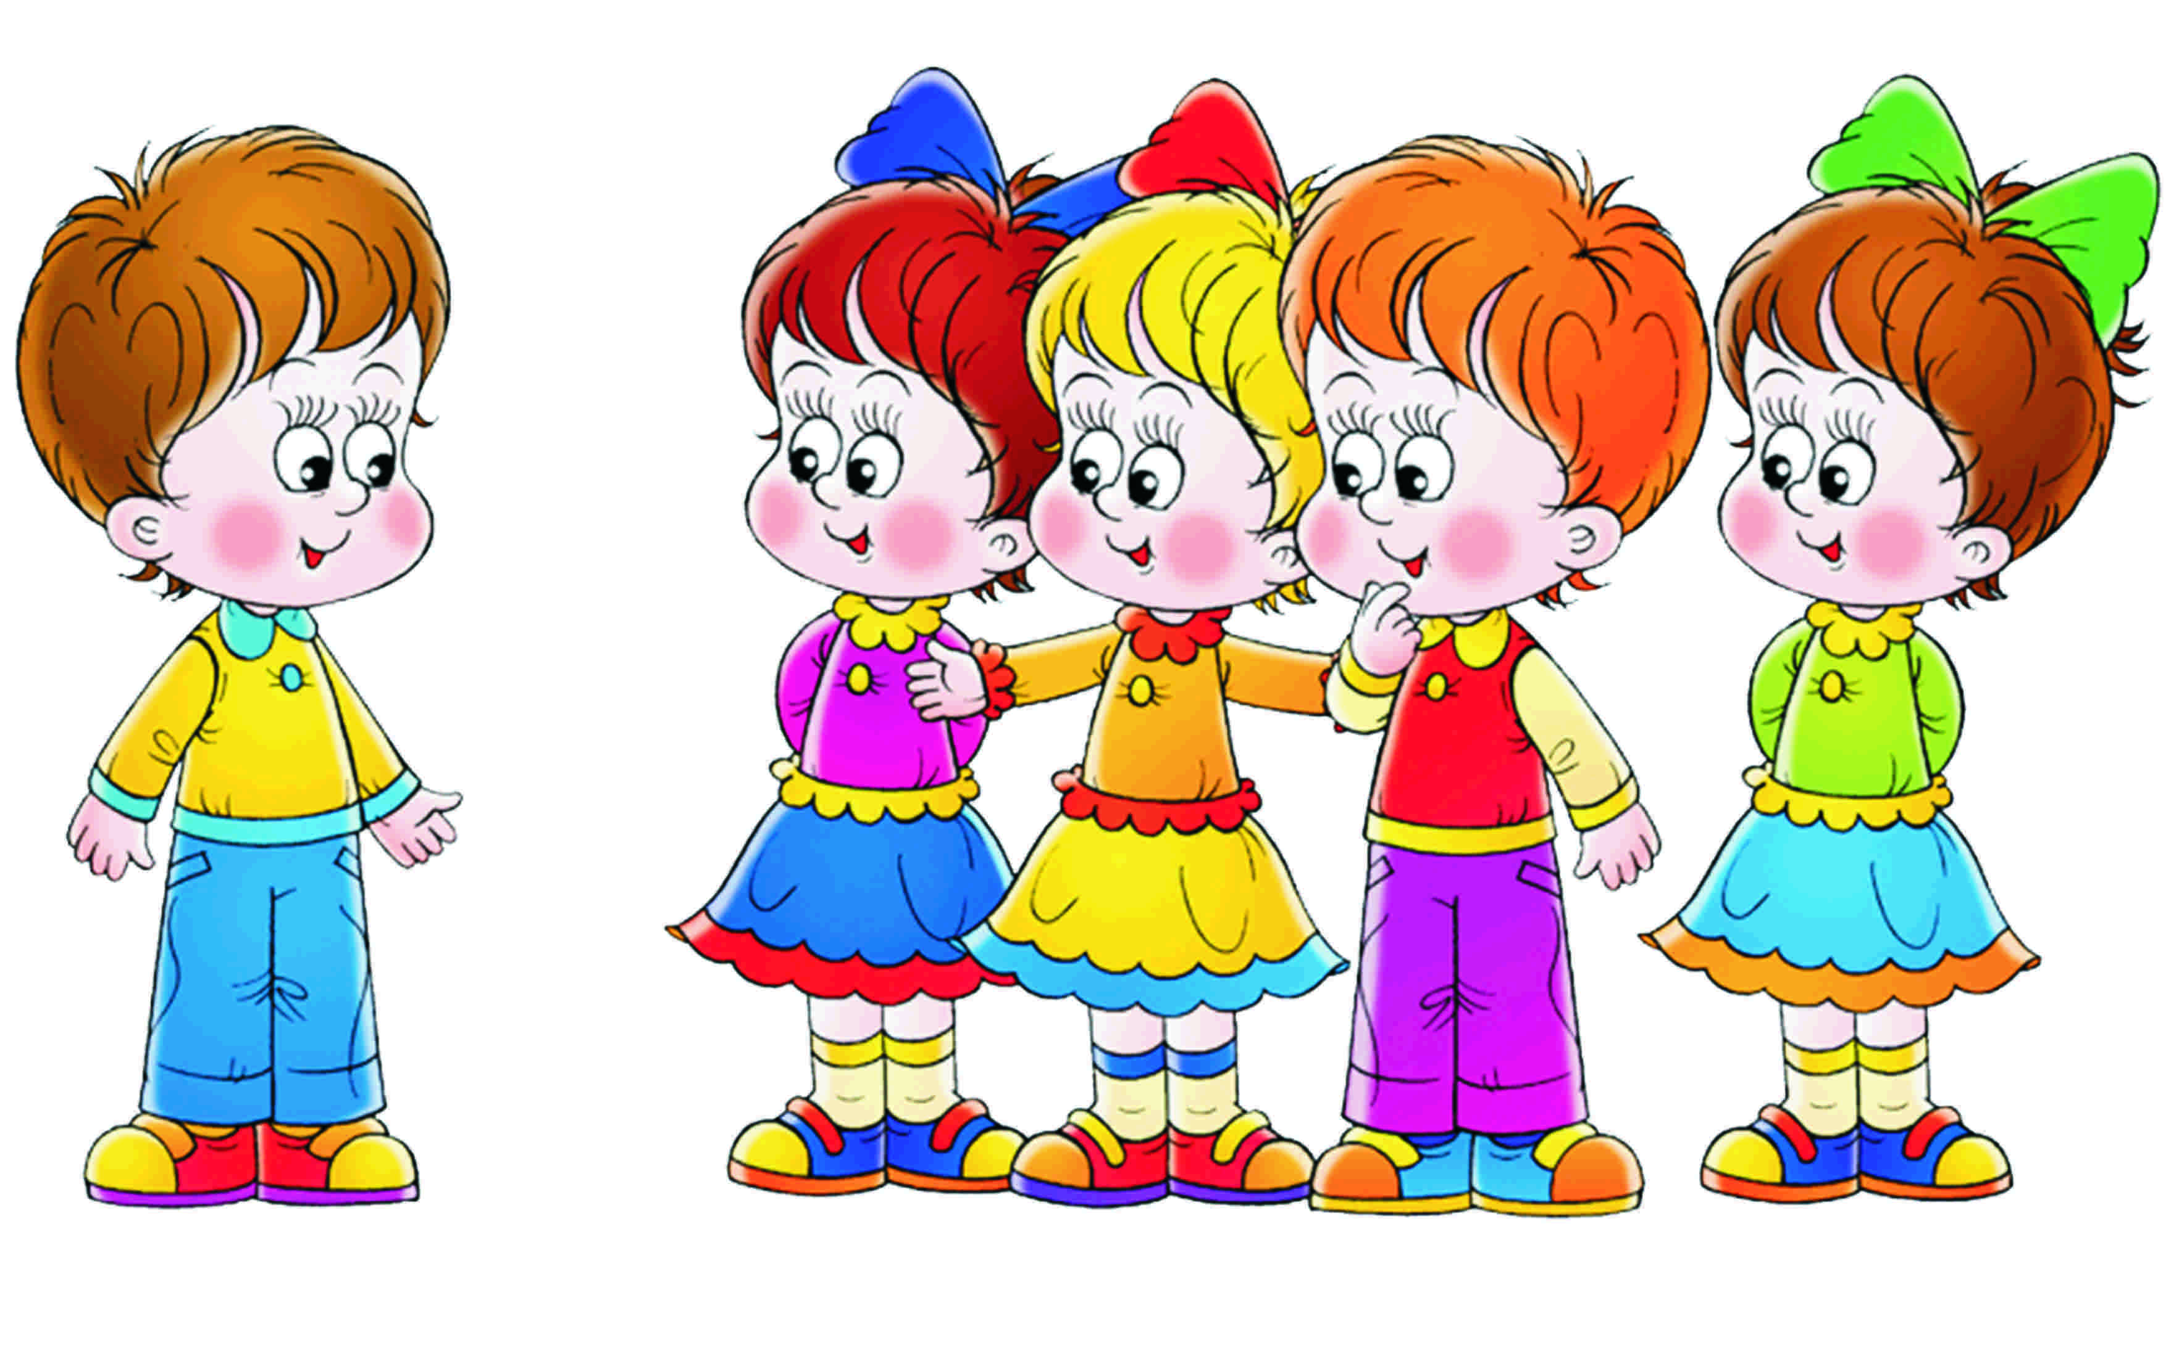

Гипотеза.
Если в группе будут созданы условия для сохранения традиций в семье
посредством игровой, изобразительной, трудовой, познавательной, продуктивной деятельности, то это будет способствовать формированию целостного представления дошкольников о семье и их традициях.

Цель и задачи проекта
ЦЕЛЬ ПРОЕКТА:
Формирование целостного представления дошкольников о семье и её традициях, посредством игровой, изобразительной, трудовой, познавательной, продуктивной деятельности.
ЗАДАЧИ ПРОЕКТА:
Образовательные:
-Сформировать у детей интерес к своей семье, сохранению семейных традиций и обычаев,
-Формировать у детей навыки исследовательской и творческой работы совместно с воспитателями и родителями.
Развивающие:
-Развитие творческих способностей взрослых и детей в процессе совместной деятельности.
- Развивать любознательность и познавательную активность.
Воспитательные:
- Воспитывать уважение к членам своей семьи, бережное отношение к своим реликвиям и обычаям.
Этапы и сроки реализации проекта
1 ЭТАП: ПОДГОТОВИТЕЛЬНЫЙ (1неделя)
- Сбор информации, подготовка наглядного материала.
- Подбор дидактических игр.
- Обоснование актуальности темы, мотивация ее выбора.
- Выдвижение гипотезы, определение цели и задач проекта.
- Изучение научно – методической литературы по данной теме.
- Разработка мотивационных игровых ситуаций для введения воспитанников в проектную деятельность; подбор картинок, сюжетных иллюстраций, дидактических игр, упражнений по тематике проекта.
- Составление тематического плана реализации проекта.

2 ЭТАП: ОСНОВНОЙ (2недели)
- Работа с детьми (Работа по тематическому планированию).
- Работа с родителями (организация совместной деятельности родителей и детей).
3 ЭТАП: ЗАКЛЮЧИТЕЛЬНЫЙ (1 недели)
- Сборник сочинений «Традиции нашей семьи»


Формы используемые при организации
образовательной деятельности детей
в рамках проекта.
- Рассматривание семейных альбомов, картин, иллюстраций.
- Чтение художественной литературы: стихи, рассказы, сказки соответствующей тематике.
- Беседы с детьми о традициях в семье.
- Дидактические, подвижные и словесные игры.
- Сюжетно-Ролевые игры
- Сотрудничество с родителями.
- Рассматривание презентаций о традициях.
- Художественно-продуктивная деятельность.
- Разыгрывание проблемных ситуаций.
- Прослушивание аудиозаписей и песенок о маме, папе, дедушке и бабушке.
- Отгадывание загадок, заучивание стишков, песен.


Тематический план работы.
Неделя | Мероприятия
1 неделя | - Просмотр презентации:  «Семья. Семейные традиции»  «Русская изба. Горница»  - Беседы:  «Как я помогаю маме»  «Культура и традиции русского народа»  - Чтение стихотворений:  Е. Благинина «Посидим в тишине»,  С. Михалков «А что у вас?»,  - Чтение сказок:  «Дикие лебеди», «Сестрица Алёнушка и братец Иванушка».  - Рисование с дорисовыванием «Портрет моей мамы/папы/бабушки/дедушки»  - Рассматривание иллюстраций картин (портретов, составление описательных рассказов по алгоритму.  - Подвижные игры:  «Я знаю 5 имен девочек/мальчиков»  Д/И «Семейные традиции»  Взаимодействия с родителями воспитанников  - Консультация «Семья и семейные ценности!»  - Анкетирование родителей «Ценности и семейные традиции нашей семьи»
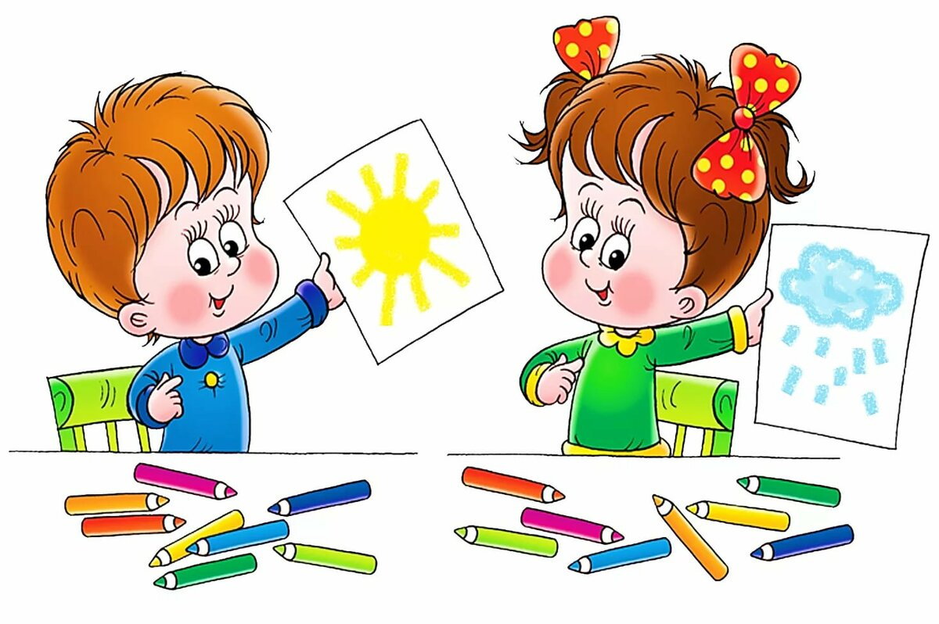

Тематический план работы.
Неделя | Мероприятия
2 неделя | - Просмотр мультфильмов:  «Мама для мамонтенка»,  «Крошка Енот»  - Разучивание стихов, песен, хороводов.  - Дидактические игры:  «Один-много»,  «Какой? Какая? Какие?»,  «Придумай загадку» (упражнение в описании предмета).  - Сюжетная игры:  «Семья»,  «День рожденья»,  «Магазин»  - Прослушивание аудиозаписей и песенок о маме, папе, дедушке и бабушке.  - Рисование:  «Мой дом»,  «Моя семья»  - Пальчиковые гимнастики:  «Моя семья»,  «Кто живет у нас в квартире»,  «Мамины помощники»  Взаимодействия с родителями воспитанников  Изготовление папки-передвижки «Возрождение семейных традиций»
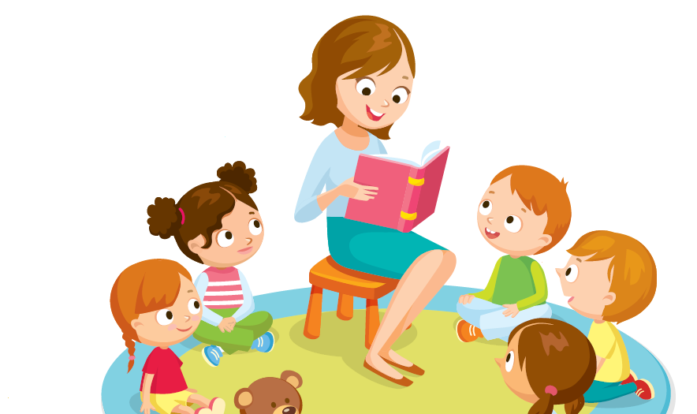

Тематический план работы.
Неделя | Мероприятия
3 неделя | - Просмотр виртуальной презентации «Под семейным зонтиком».  - Чтение и обсуждение литературных произведений:  Б. Емельянов «Мамины руки»,  А. Платонов «Ещё мама»,  В. Осеева «Волшебное слово».  - Загадки по теме  - Составление рассказов на тему:  «Как я помогаю дома»,  «Мой дом, моя семья».  - Словесные игры:  «Кто старше/ младше?»,  «Заверши предложение».  - Аппликация «Фартук для бабушки».  - Сюжетно-ролевые игры  «Семья»,  «Ой вы гости – господа».  - Дидактические игра:  «Быт семьи»  «Все профессии важны»  Взаимодействия с родителями воспитанников  Консультация для родителей «Семейные традиции - основа крепкой семьи»
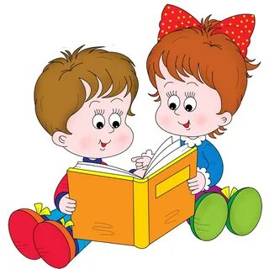

Ожидаемые результаты.
Проект «Нам традиции семейные важны» реализовал поставленные задачи.
- Проявляют интерес к своей семье, сохранению семейных традиций и обычаев.
- Проявляют навыки исследовательской и творческой работы совместно с воспитателями и родителями.
- Развиты творческие способности взрослых и детей процессе совместной деятельности.
- Проявляют уважение к членам своей семьи, бережное отношение к своим реликвиям и обычаям.
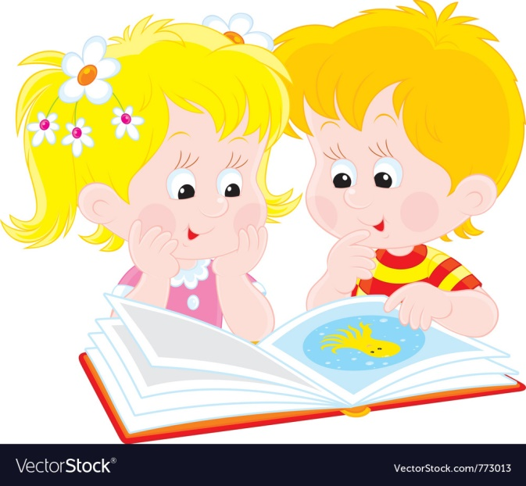

Фотоотчёт о реализации проекта
Просмотр презентации
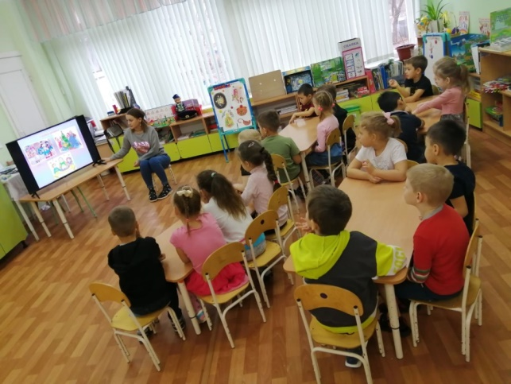

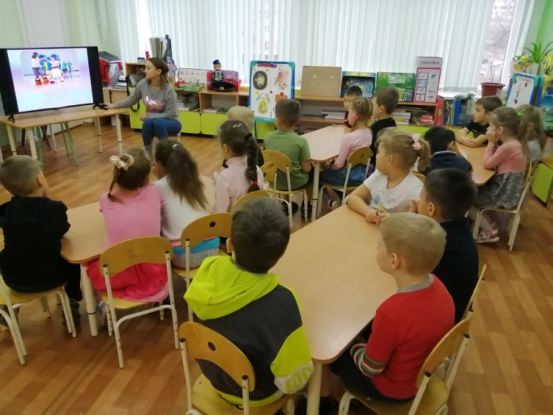

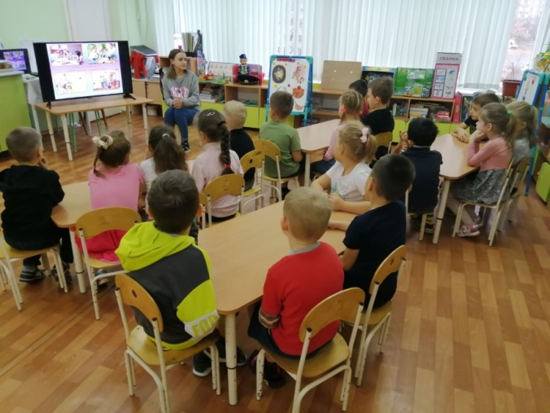

Проведение дидактической игры
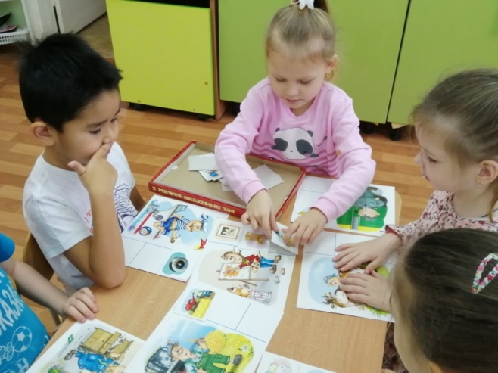

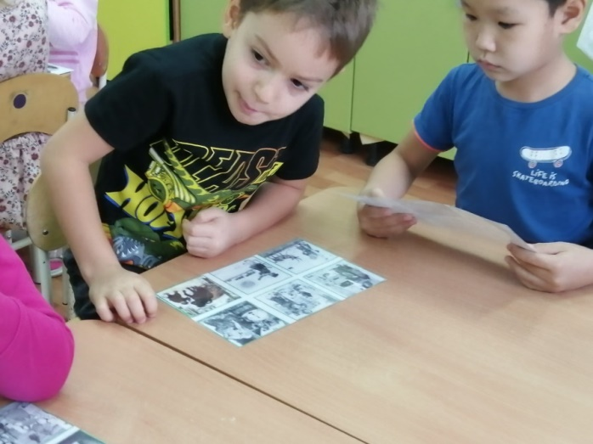

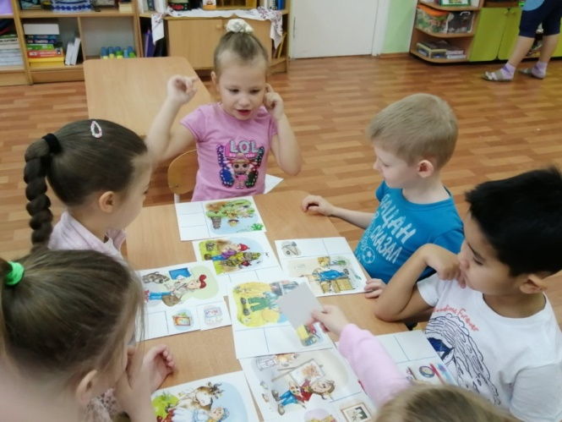

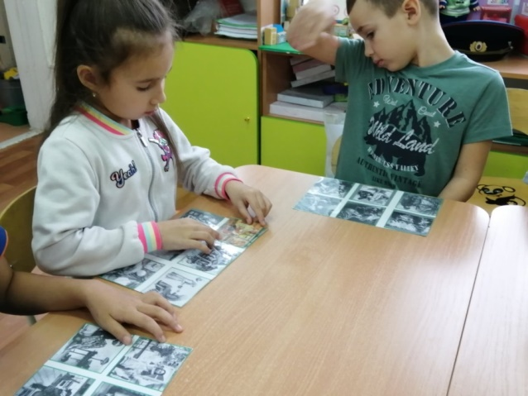

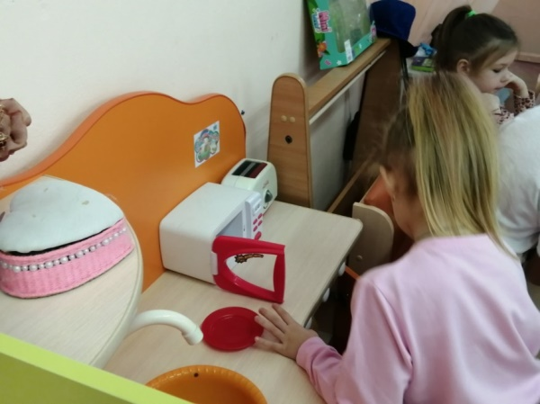
Проведение сюжетно-ролевых игр

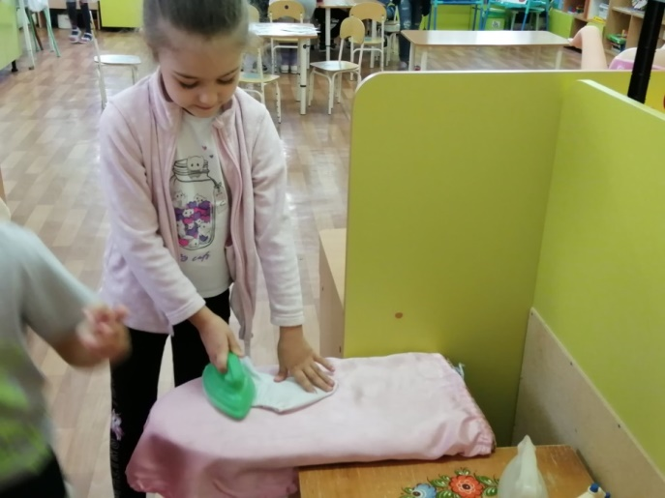

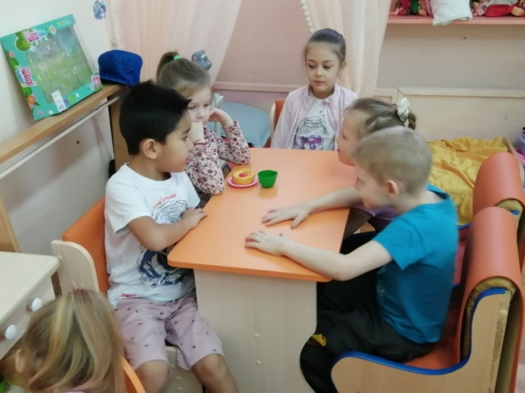

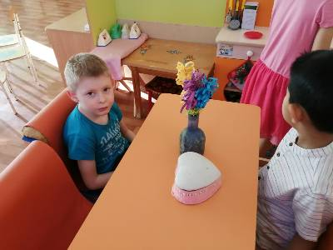

Проведение художественно-продуктивной деятельности
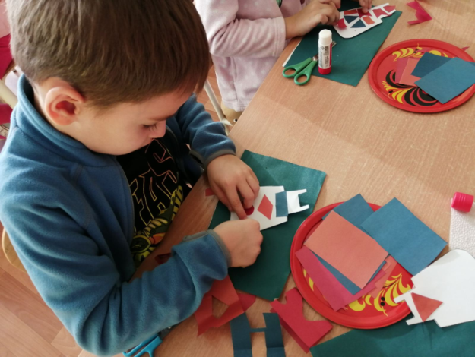

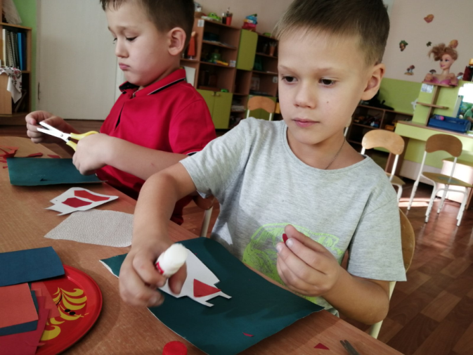

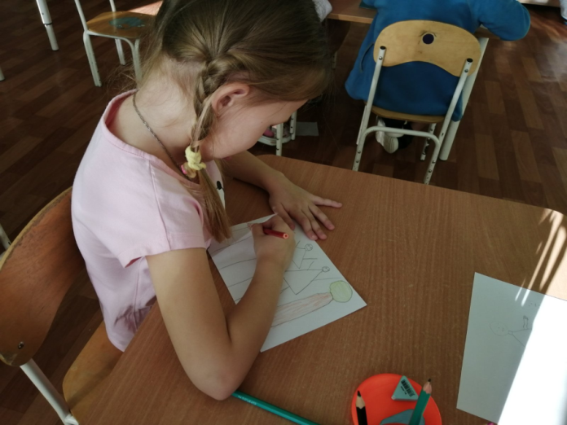

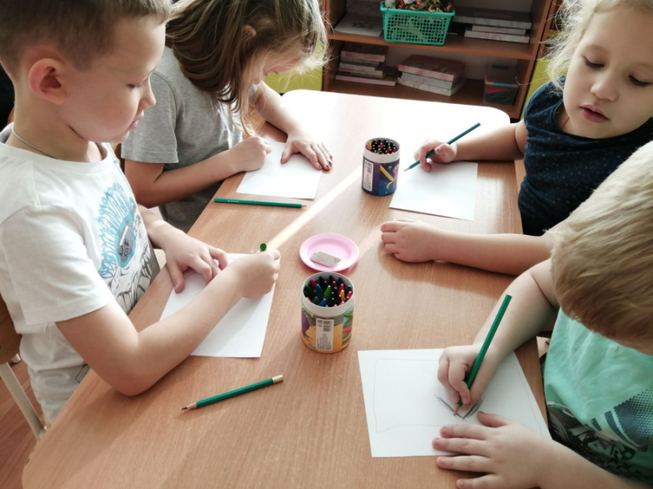

Проведение подвижных игр
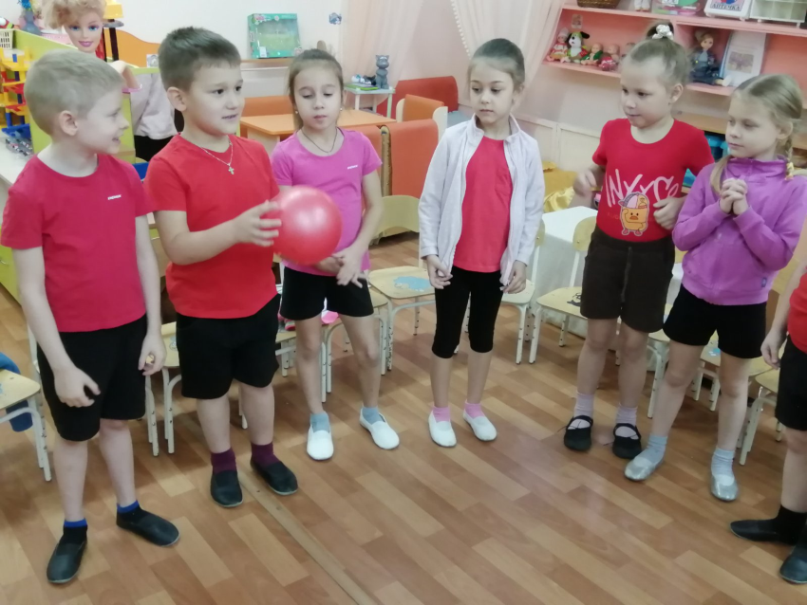
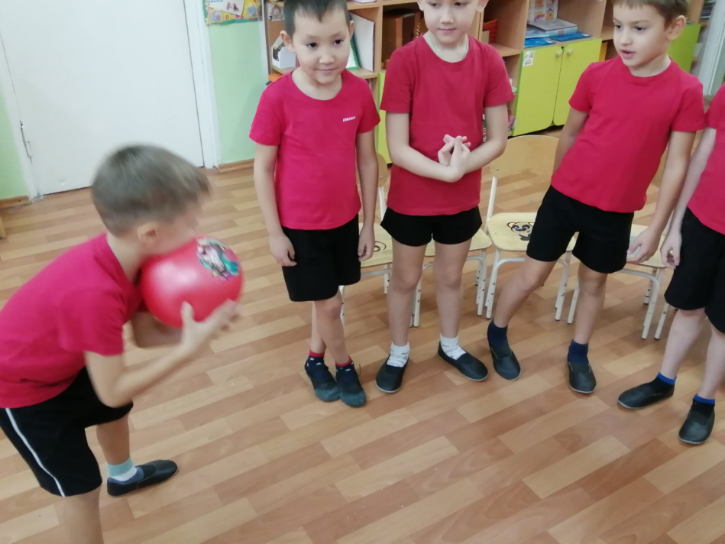
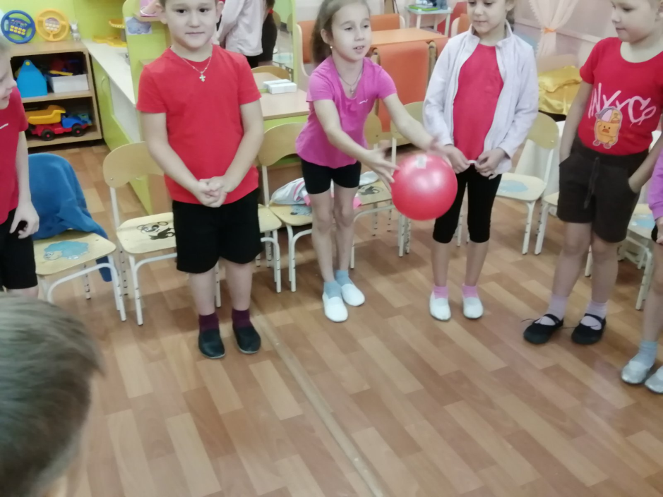

Проведение пальчиковой гимнастики
